附件1：
海南省三亚技师学院
2020年公开（考核）招聘课堂试讲参考教材
- 电气工程教师（专技岗）
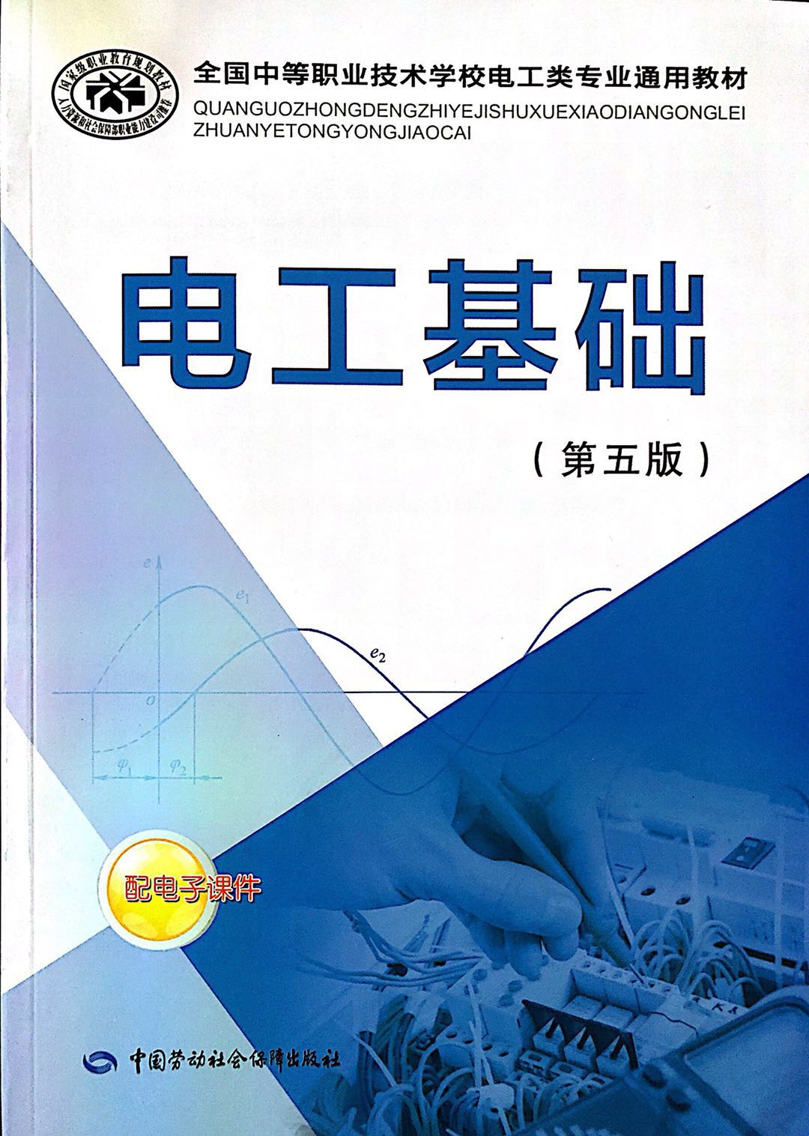
二、车辆工程教师（专技岗）
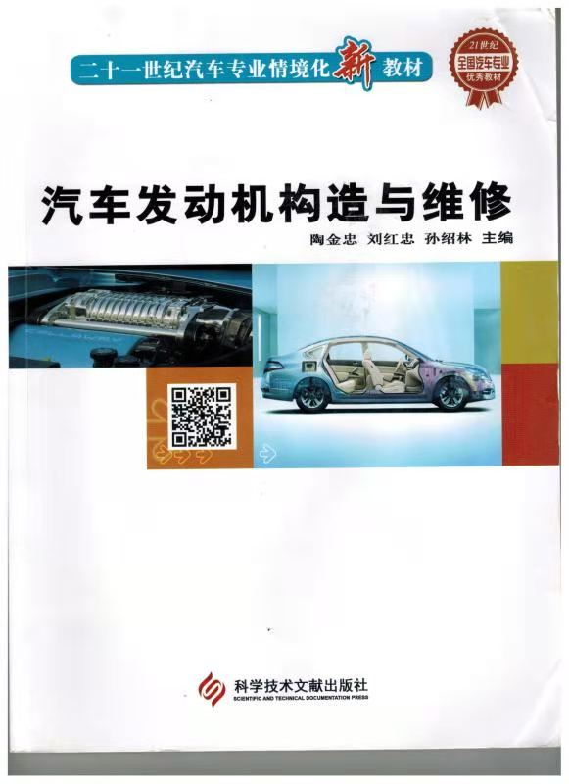

三、经济贸易教师（专技岗）
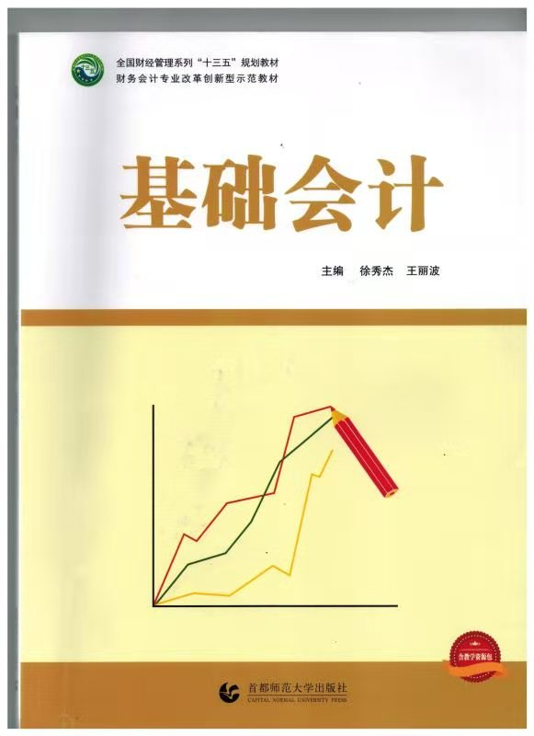

- 德育教师 （专技岗）
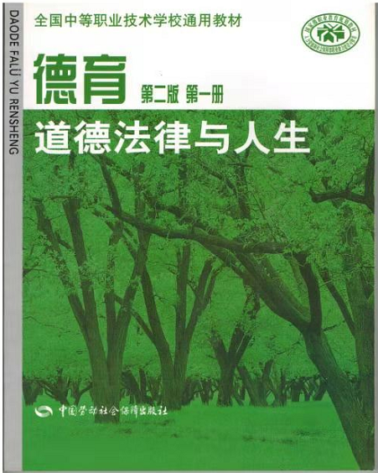

- 体育教师
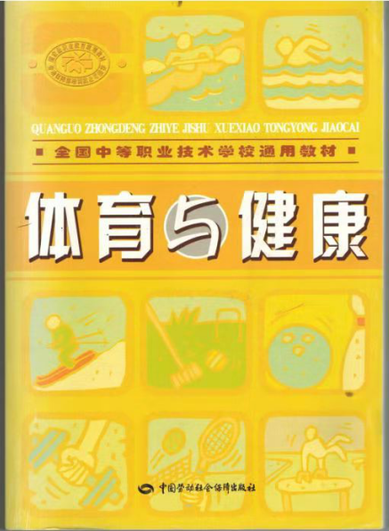

- 信息工程教师（专技岗）
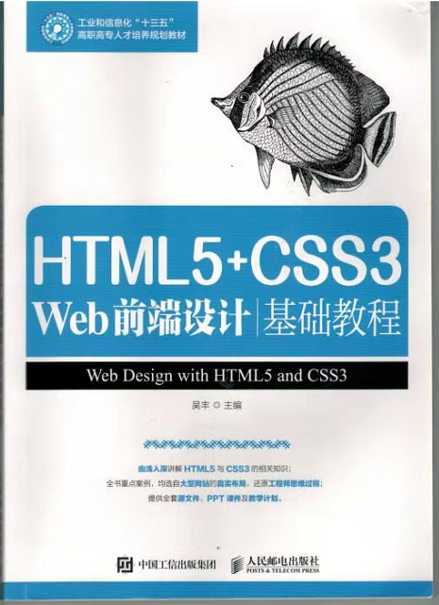

七、旅游管理教师（专技岗）
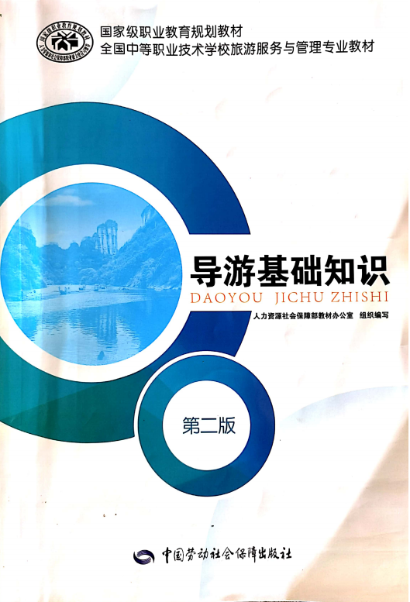

八、烹饪教学辅助人员（专技岗）——中餐烹调
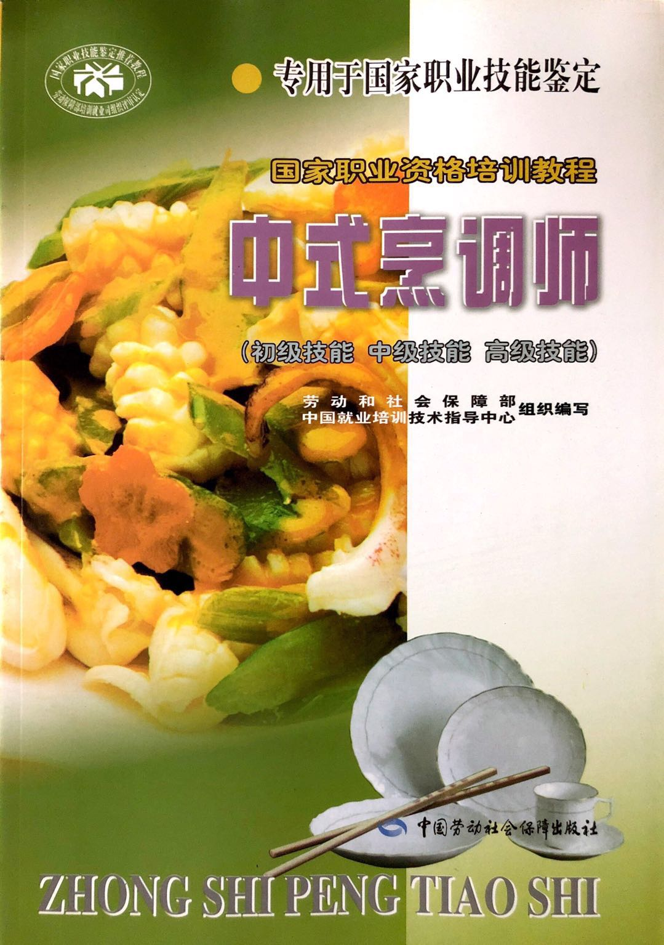

九、烹饪教学辅助人员（专技岗）——西餐烹调
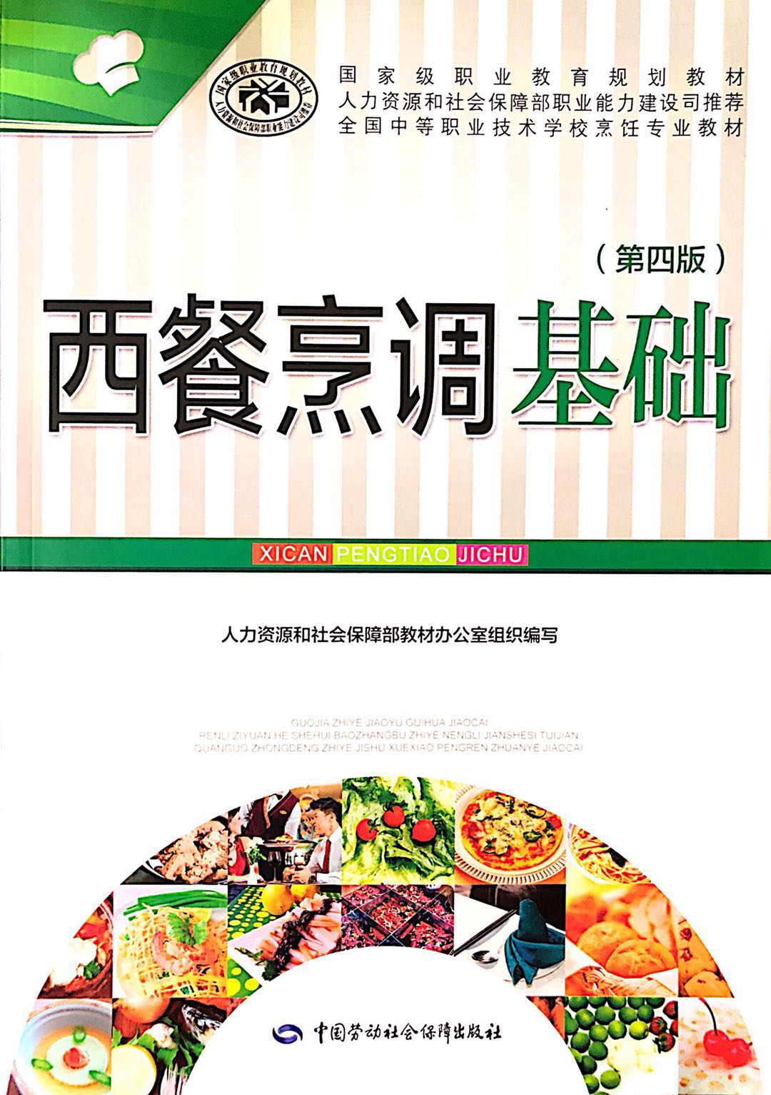

十、烹饪教学辅助人员（专技岗）——西式面点
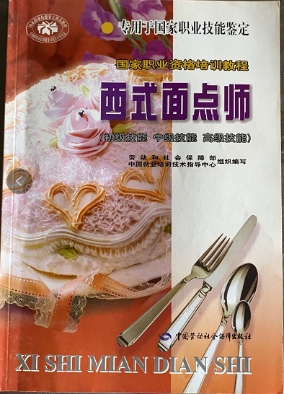

十一、形象设计教学辅助人员（专技岗）—美发与形象设计
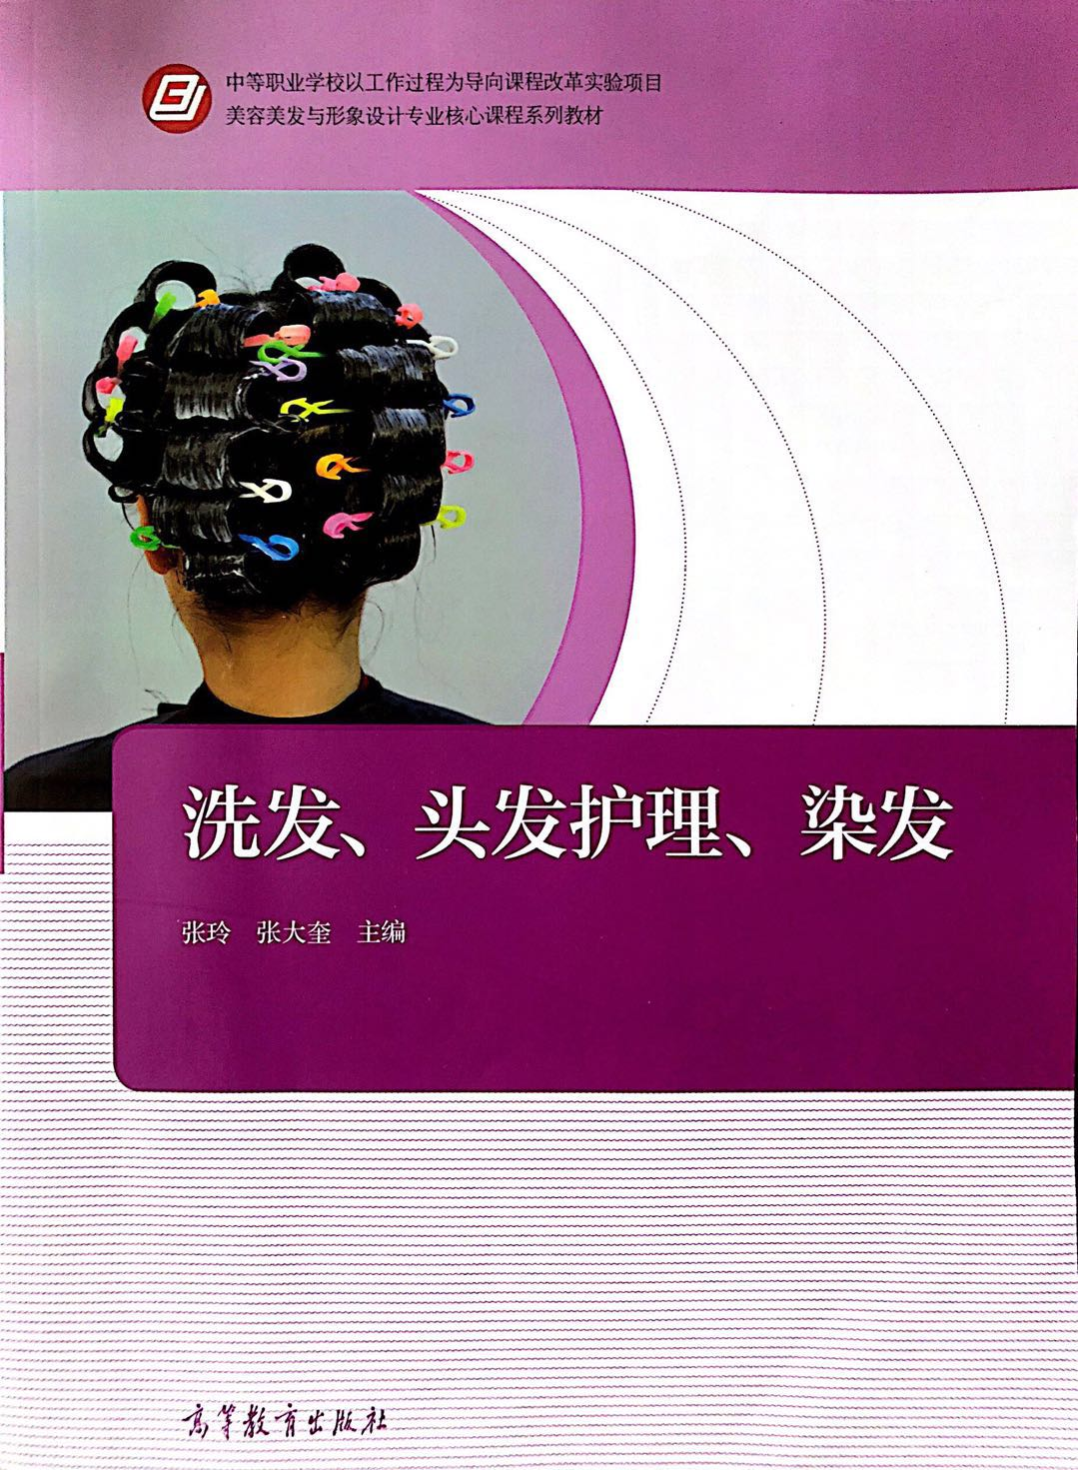

十二、形象设计教学辅助人员（专技岗）——美容美体
